

System Specification

Nachhilfebörse HTL Leonding

|  |  |  |
| --- | --- | --- |
| Project Name | Nachhilfebörse HTL Leonding | |
| Project Manager | Danijal Orascanin, Eva Pürmayr | |
| Document Owner | Requirements Engineer | |
| Created on | 18.10.2016 | |
| Last modified | 18.10.2016 | |
| State | X in Work  vorgelegt  Released | |
| Dokumentablage | Nachhilfebörse_SystemSpecification.doc | |

Content

Type 14

Name 14

Description 14

Test Step 19

Expected Behaviour 19

Initial Situation and Goal e

This section describes the initial situation and the motivation to start this project. You describe the problem of the existing system or approach and make clear what led to the decision to carry out this project and point out the benefits of the new system.

Furthermore, list all relevant project stake holders and draw a picture how your system will fit into the framework of existing systems and environments. Finally a first draft of general requirements like technical constraints or security constraints has to be given.

In diesem Thema werden die Ausgangssituation und der Anlass zur Durchführung des Projekts anschaulich dargestellt. Es wird beschrieben, welche Defizite bzw. Probleme existierender Systeme oder auch der aktuellen Situation zur Entscheidung geführt haben, das Projekt durchzuführen, und welche Vorteile durch den Einsatz des neuen Systems erwartet werden.

Es werden zusätzlich alle relevanten Stakeholder des Projekts benannt und die technische und fachliche Einbettung des zu entwickelnden Systems in seine Umgebung skizziert. Zusätzlich werden erste Rahmenbedingungen für die Entwicklung identifiziert und beschrieben. Rahmenbedingungen können beispielsweise technische Vorgaben oder Vorgaben zur Sicherheit sein.

* 1. Initial Situation - e

In this subsection you describe the scope of application of your system. Describe the current state of how the current system works. Give current work flows and introduce and explain domain specific terms. Revisit the section “Initial Situation” from your project proposal and see what you would refine under your now improved understanding of the project.

Dieser Abschnitt hat die Aufgabe den Einsatzbereich des zu entwickelnden Systems (Istzustand) klarzustellen. Dazu gehört die Erläuterung der notwendigen Fachbegriffe und deren Zusammenhänge ebenso wie die Darstellung der systemrelevanten Abläufe im Einsatzbereich. Gehen Sie den Abschnitt “Initial Situation” aus dem Project Proposal nochmal durch und prüfen Sie, was Sie im Lichte neuer Einsichten über Ihr Projekt verbessern könnten

The current tutoring market at our school is hosted by Mrs Keck. Unfortunately it does not have a high number of users and is inconvenient, because it is a lot of work for Mrs Keck. At the beginning of the school year she starts visiting each class and asks for new tutors, which takes a lot of time. The students then have to write their department, name, class and email. After that Mrs Keck adds all the information to her Microsoft Access database. In case the student is already mentioned in the database, but his class or email has changed Mrs Keck edits the information in the database. After that she prints a list and hangs it up in all first grades and other important places.  
If a student needs tutoring, he has a look at the list and then contacts the tutor via email or he visits him in class. Then they talk about the price, the time and other details.

Additionally, there is the austrian-wide tutoring market talentify.me, which is an alternative to the current tutoring market at our school.

* + 1. Application Domain -e

Figure to illustrate the domain of application

Describe the application domain of your system as well as the environment in which it is embedded. If there exists an environmental business process you should describe it here. Focus on the interrelationship of terms, business processes etc. (... not sure whether I understand what they really mean here...)

Your goal in this section is to introduce the domain-specific terminology and the context in which your system lives. Introduce in a way such that an interested layman can follow your text, establish a clear structure of your text, use illustrations and don’t assume a detailed domain specific knowledge.

Take care to clearly separate assumptions from given hard facts. This enables you to trace down your requirements in case of (customer) complaints in a later project stage.

Darunter versteht man sowohl den direkten Problembereich, wo das zu entwickelnde System eingesetzt werden soll, als auch die umgebenden Geschäftsprozesse. Es sind die Problembereiche des Projektes zu benennen und zu erläutern, ob es zu unterstützende Abläufe im Einsatzbereich (Geschäftsprozesse) gibt und wo sie zu finden sind.

Aufgabe dieses Abschnittes ist es, den Laien mit der Terminologie und den Zusammenhängen im Problembereich vertraut zu machen.

Daher muss die Beschreibung möglichst allgemein sein. Ausserdem sollte der Text gut strukturiert sein. Auch der Einsatz von erläuternden Graphiken ist manchmal sinnvoll.

Wichtig ist es auch noch, gemachte Annahmen sauber von den oben beschriebenen Fakten getrennt aufzulisten. Dies erleichtert eine spätere Fehlersuche, wenn das System nicht die Erwartungen erfüllt.

There are a lot of students who are suffering at our school, especially in the first or second grade. They will be happy to have the opportunity to look at all the tutoring offering students at our school. Apart from that, they could get tutoring from an external tutor, but this will probably be more expensive and these tutors do not know the student’s teacher and his way of teaching. Additionally, it is more convenient to meet the tutor in school and students can cope better with students than teachers can.

* + 1. Glossary - e

This subsection provides primarily the same information as the above but it adds value in that sense that the reader can look up explanations for subject specific terms. The focus is switched from emphasizing the interrelationship to a term-centric description.

Dieser Abschnitt hat eine ganz ähnliche Aufgabe wie der vorherige. Er ist jedoch nicht zum zusammenhängenden Lesen, sondern zum Nachschlagen gedacht. Auch steht der einzelne Fachbegriff im Mittelpunkt und nicht das Verständnis der Zusammenhänge.

<term 1> <Brief, max 3 sentences of explanation.>

<term 2> <Brief, max 3 sentences of explanation.>

...

<term n> <Brief, max 3 sentences of explanation.>

Tutoring: A student helping another younger student in a certain subject

Tutoring market: A place where students, who are searching for tutors, can find an appropriate tutoring teacher

Degree dissertation: A special task, students from a higher technical school have to do in their last year

* + 1. Model of the Application Domain - e

This subsection completes the domain specific explanations. Explain the relations between the domain specific terms by means of a graphic model (UML class diagram).

Dieser Abschnitt ergänzt die beiden vorherigen. Durch die Verwendung eines graphischen Modells (UML Klassendiagramm) sollen die Zusammenhänge zwischen den Fachbegriffen präzisiert und übersichtlich dargestellt werden.

Class diagram to illustrate the domain of application

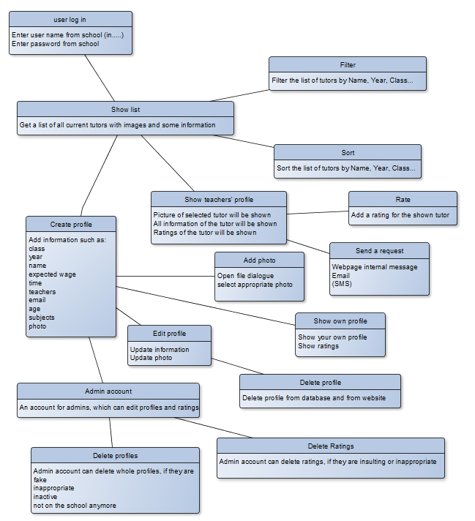

* + 1. Overview of the Business Processes

This subsection starts the description of the processes and procedures in the domain of your system. It should present an overview of the procedures and the actors involved. This description can be skipped if there aren’t any relevant procedures.

Mit diesem Abschnitt beginnt die Beschreibung der Abläufe im Einsatzbereich des Systems. Gibt es keine relevanten, entfällt er. Sonst ist es seineBusiness Area Aufgabe, einen Überblick über diese Abläufe und die jeweils daran Beteiligten zu geben.

Die Beschreibung des Geschäftsfeldes, in dem das zu entwickelnde System eingesetzt werden soll, umfasst neben den Geschäftsprozessen auch die daran Mitwirkenden. Das für das Projekt relevante Geschäftsfeld wird durch das folgende Use Case Diagramm beschrieben:



Use case diagram to describe the business area

…your text…

* Collect all tutors

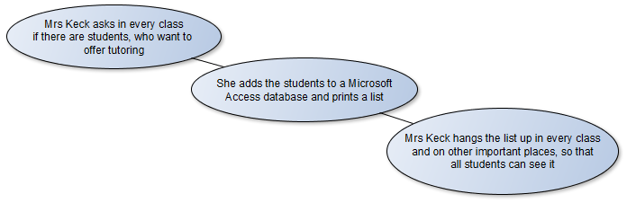

* Students find an appropriate tutor

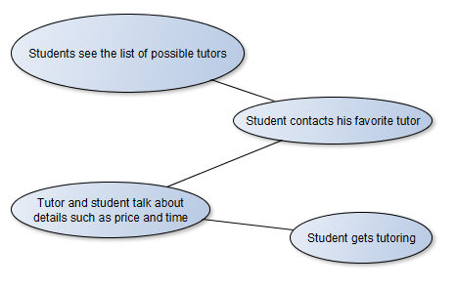

* + 1. Description of the Business Processes

This subsection completes the above one and, therefore, is skipped if the above is skipped. If you have identified relevant business processes in subsection 2.1.4, you will give a more detailed description of them here. Each process will be described by means of one subsection according to the following template.

Dieser Abschnitt ergänzt den vorigen und entfällt somit auch, wenn der vorige entfallen ist. Seine Aufgabe ist es, die dort identifizierten Geschäftsprozesse näher zu beschreiben. Jeder von ihnen erhält einen eigenen Unterabschnitt gemäß des Templates.

Description of <process-ID>: <Name of the business process>

|  |  |
| --- | --- |
| Triggering Event: | Action or point of time which triggers the business process. |
| Result: | What is accomplished in case of a successful run of the business process? |
| Contributors: | Roles or existing systems taking part in this business process. |

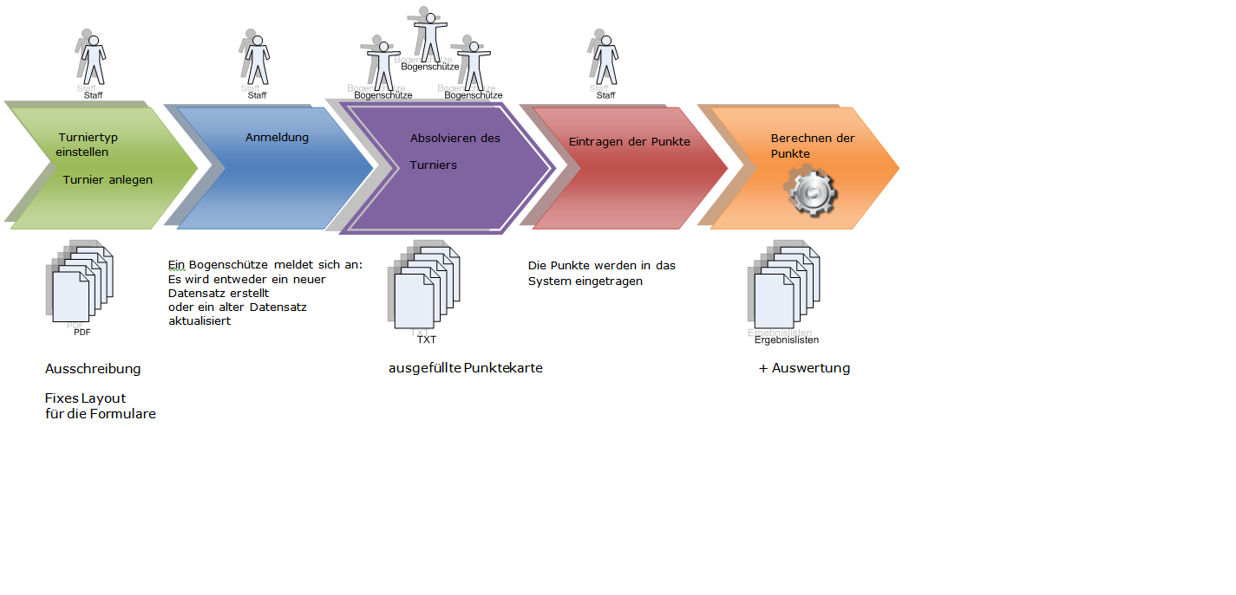



Illustration of <process-id> by means of an activity diagram

* 1. Goal Definition

Describe the main goal of the system. Most probably you can copy this part from the project proposal or project order. Take care to clearly describe the reason for the development of this system.

Also describe the target group intended to work with your system in the future. What prerequisites concerning its knowledge and experience is assumed?

WRONG: The user is able to write invoices and print them.

CORRECT: The costs of issuing invoices are to be reduced by xxx EUR per year.

Beschrieben wird die Hauptaufgabe des Systems. Meist kann man die Inhalte von der Aufgabenstellung bzw. Projektauftrag übernehmen. Wichtig ist es, den Grund für die Systementwicklung (Probleme oder Geschäftsideen) und damit ihre Ziele herauszuarbeiten.

Erläutern Sie auch die Zielgruppe, die später mit dem System arbeiten soll. Welches Vorwissen und welche Erfahrungen hat sie?

FALSCH: Es ist das Ziel Rechnungen zu schreiben und zu drucken

RICHTIG: Die Kosten der Rechnungserstellung sollen um xxx EUR pro Jahr reduziert werden.

The project “Nachhilfebörse HTL-Leonding” is a school internal tutoring-market website which helps students to find the right tutor. The main idea of our project is to ease the process of searching for the right tutor and also decrease the work hours for the responsible person. Students often need help while learning but many of them do not want to search for a tutor because it can be very [tedious](https://www.dict.cc/englisch-deutsch/tedious.html) to find one.

If a student wants to use our website he first has to login with his school account, because the data privacy of our students if very important to our director. Comparing to talentify, “Nachhilfebörse HTL-Leonding” eases the registration process for the students. The user can register with his school account and easily search for an [appropriate](https://www.dict.cc/englisch-deutsch/appropriate.html) teacher.

After logging in the student has to decide whether he wants to take or give tutoring. If he wants to give tutoring he has to make a detailed profile with his name, a picture of him, his department, his grade, the subjects he wants to give tutoring in and more information about himself. If he wants to take tutoring lessons he can [immediately](https://www.dict.cc/englisch-deutsch/immediately.html) start searching for the right teacher.

On the technical side, the tutors data gets saved in a database. When the user now starts to filter the teachers to find the right one he always gets a refreshed list of possible matching tutors. This list can be sorted and searched by department, grad, subjects or other criteria.

If the user is too lazy or too shy to go to the class of the tutor he can also send him a request via email or SMS.

We also want to implement a rating system so every student can rate his tutor. With this function we want to avoid teachers which just want to earn money and do not take it seriously. Furthermore it helps students to get a more precise impression of the tutoring teacher. The administrator(Mrs Keck) will regularly have a look on the latest ratings to delete fake or insulting ratings.

After realizing our initial idea of the website with a great design we will make it responsive, so that also tablets and mobile end devices have an unrestricted user experience. The next step will be the mobile Android app. We think that we will not have enough time to create an app for IOS, because it would take us too long to learn Objective C.

1. Functional Requirements - d

Functional requirements describe the features of a system which are expected by a user in order to solve a specific problem. The requirements are derived from the business processes and work flows which are supported by the system.

The description of functional requirements is accomplished by means of use cases. A use case describes a concrete and self-contained process. The sum of all use cases describes the system behaviour. Describe use cases in plain text and support it by provide clear and illustrative use case diagrams.

In case of a very data-oriented application provide a first version of a data model (business domain model). This model is the basis for the data base design in a later project stage. The data model is derived from the entities of the domain model.

Funktionale Anforderungen beschreiben die Fähigkeiten eines Systems, die ein Anwender erwartet, um mit Hilfe des Systems ein fachliches Problem zu lösen. Die Anforderungen werden aus den zu unterstützenden Geschäftsprozessen und den Ablaufbeschreibungen zur Nutzung des Systems abgeleitet.

Dieser Abschnitt hat die Aufgabe, die Funktionalität des zu entwickelnden Systems sowohl überblicksartig als auch detaillierter zu beschreiben.

Die Beschreibung der funktionalen Anforderungen erfolgt in Form von Anwendungsfällen (Use Cases). Ein Anwendungsfall beschreibt dabei einen konkreten, fachlich in sich geschlossenen Teilvorgang. Die Gesamtheit der Anwendungsfälle definiert das Systemverhalten. Ein Anwendungsfall kann in einfachem Textformat beschrieben werden, häufig stehen jedoch organisationsspezifische Muster zur Beschreibung zur Verfügung.

Für datenzentrierte Systeme wird im Rahmen der funktionalen Anforderungen ein erstes fachliches Datenmodell erstellt (Business Domain Model), das als Grundlage des späteren Datenbankentwurfs dient. Das fachliche Datenmodell des Systems wird aus den Entitäten des Domänenmodells abgeleitet.

Die funktionalen Anforderungen sind die zentralen Vorgaben für die Systementwicklung. Sie werden bei Bedarf konkretisiert.

In diesem Abschnitt werden die vom Produkt erwarteten Funktionalitäten beschrieben. Jede dieser Funktionalitäten lässt sich einem elementaren Geschäftsprozess zuordnen, der im vorigen Abschnitt beschrieben wurde.

* 1. Use Case Diagrams

Give an overview of all requirements of the product. Provide at least one use case diagram for each requirement.

Aufgabe dieses Abschnittes ist es, einen Überblick über die Produktfunktionen zu geben.

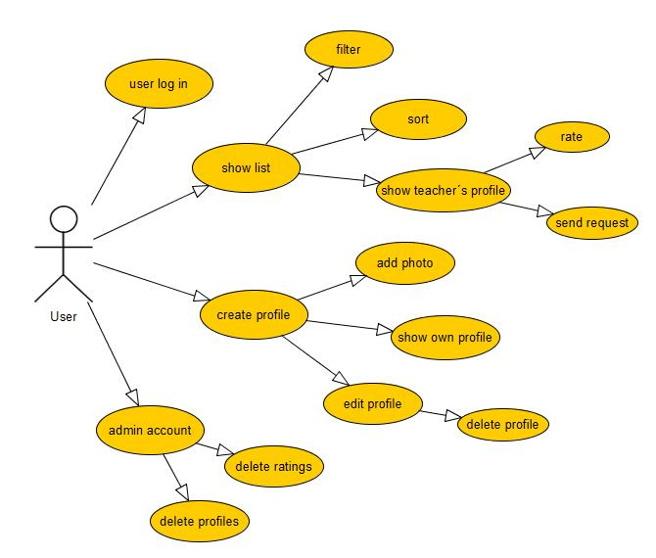

* 1. <Use Case ID 1 (REQ_00x)- Use Case Details>

In this sub-subsection you provide the details of each use case given in the last subsection. Use this subsection as a template for all use cases, i.e., for every use case you copy the whole subsection (including its sub-subsections) and fill out the actual data for you use case.

Dieser Abschnitt muß als Template für jeden Use Case aus dem vorigen Abschnitt wiederholt werden. Es ist sein Aufgabe die Beschreibung der Funktionalität mit Details anzureichern

* + 1. Characteristic Information

Dieser Abschnitt muß als Template für jeden Use Case aus dem vorigen Abschnitt wiederholt werden. Es ist seine Aufgabe die Beschreibung der Funktionalität mit Details anzureichern.

|  |  |
| --- | --- |
| Superior business process: | Process-ID: refers to section 2.5.1 (business processes)> |
| Goal: | Description of the goal of the use case |
| Precondition: | <Under which conditions is the use case executed?> |
| Postcondition: | What conditions are true after the use case was successfully executed. |
| Involved User: | Role name: Description of users interacting with the system. “Users” can be other systems, too. |
| Triggering Event: | <Action or point of time triggering the use case> |

* + 1. GUI to call the use case

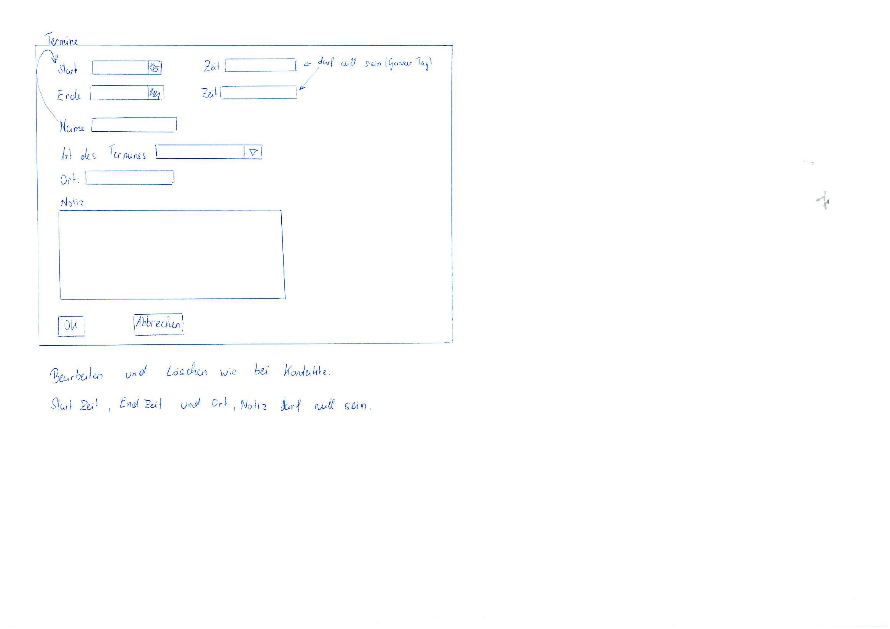

|  |  |
| --- | --- |
| Input field | Valid inputs |
| Name of the GUI field | What are valid inputs and what not. |

Scenario for the standard use (good case)

Here you describe the single steps from the triggering event until the successful completion of the use case.

Dieser Abschnitt beschreibt die einzelnen Schritte, die vom auslösenden Ereignis bis zur erfolgreichen Beendigung des Use Cases aus der Sicht der beteiligten Nutzer notwendig sind.

|  |  |  |
| --- | --- | --- |
| Step | User | Activity |
| <Step-#.> | <Role Name> | <Description of the Activity> |



* + 1. GUIs for the standard use

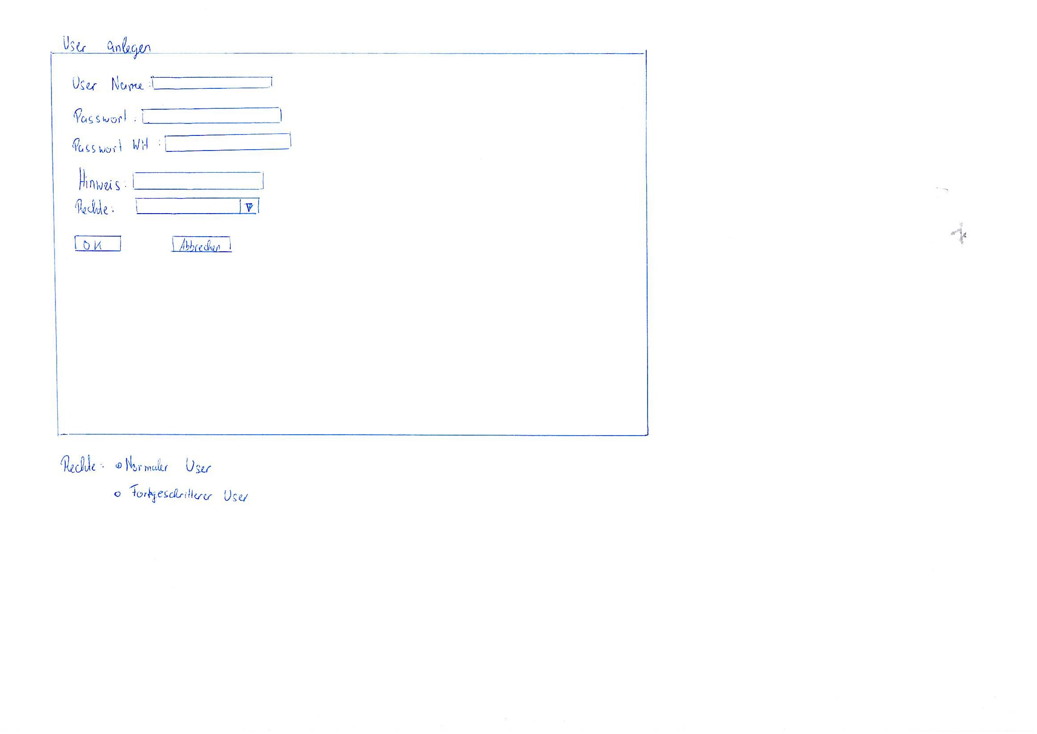

|  |  |
| --- | --- |
| Input Field | Valid Inputs |
| Name of the GUI field | What are valid inputs and what not. |

* + 1. Scenarios for non-standard uses (bad cases or work around cases)

Describe all error cases or variations of the use case here.

Aufgabe dieses Abschnittes ist es Fehlerfälle sowie Variationsmöglichkeiten im Ablauf des Use Cases zu beschreiben.

|  |  |  |
| --- | --- | --- |
| Step | User | Activity |
| <Step-#.> | <Role Name> | <Description of the Activity> |

* + 1. GUIs for the non-standard uses

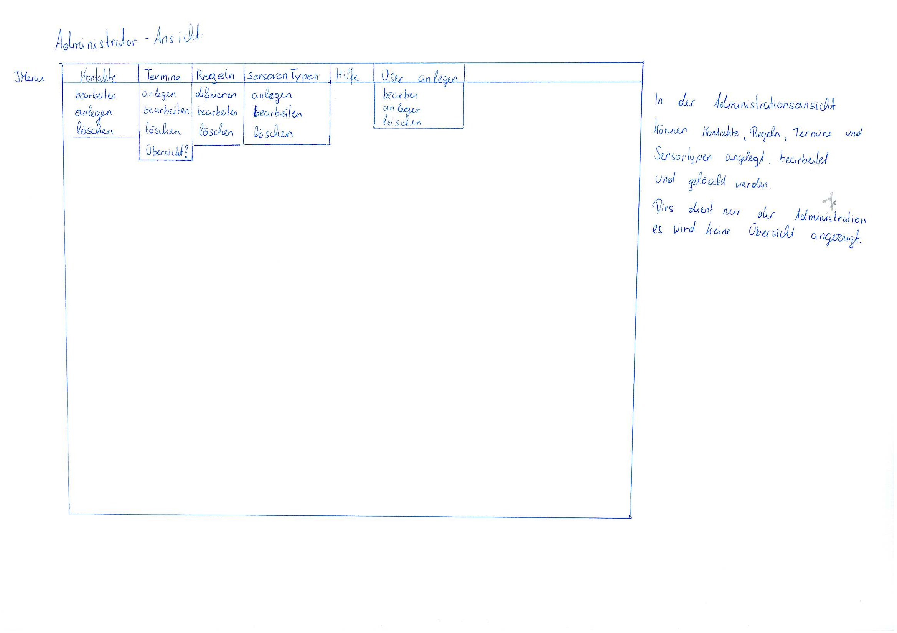

|  |  |
| --- | --- |
| Input Field | Valid Inputs |
| Name of the GUI field | What are valid inputs and what not. |

* + 1. Workflow

In this subsection you summarize the content of the standard and non-standard uses by means of a activity diagram. Furthermore add internal facts of the work flow such that the incomplete user’s view from the last two subsection turns into a complete description of the use case.

In diesem Abschnitt werden die beiden vorherigen in einem Aktivitätendiagramm zusammengefasst. Ausserdem wird die unvollständige Nutzersicht um interne Abläufe ergänzt, so dass eine vollständige Beschreibung entsteht.



* + 1. Open Points

List every unsolved problem and open question in this subsection.

Jedes ungelöste Problem und jede offene Frage zu erfassen, ist die Aufgabe dieses Abschnittes.

* Open Point 1
* Open Point 2
* ...

1. Non-functional Requirements -e

Non-functional requirements describe all aspects of a system that cannot be mapped to a specific feature. Nevertheless these requirements are essential for the system itself. Non-functional requirements are, e.g., quality requirements, security requirements, or performance requirements.

Non-functional requirements define basic features of a system which also have an impact on the architecture. They also influence the development costs and, therefore should be formulated in a measurable way.

WRONG: The system shall be fast responding.

CORRECT: The response time shall be within 500 ms.

To make the structure clearer we simply add all the requirements which can’t be mapped onto a functional requirement to the non-functional ones.

The following table has to be copied for each non-functional requirement.

Nicht-funktionale Anforderungen beschreiben Anforderungen an das System, die nicht-fachlicher Natur sind, jedoch entscheidend zur Anwendbarkeit des Systems beitragen. Sie definieren beispielsweise Qualitätsanforderungen, Sicherheitsanforderungen oder Performanceanforderungen.

Nicht-funktionale Anforderungen definieren grundlegende Eigenschaften eines Systems, die im Architekturentwurf berücksichtigt werden müssen. Da diese Anforderungen auch die Entwicklungskosten beeinflussen (können), müssen sie messbar beschrieben werden.

FALSCH: Das System muss schnell sein.

RICHTIG: Daten müssen spätestens innerhalb von 500 ms zurückgegeben werden.

Zur einfachen Strukturierung der Anforderungen werden diejenigen Anforderungen, die nicht eindeutig zu den funktionalen Anforderungen gehören, den nicht-funktionalen Anforderungen zugeordnet.

Bei den nicht-funktionalen Anforderungen handelt es sich oftmals um Charakteristiken oder Qualitäten, die das Produkt attraktiv machen und es von vergleichbaren Produkten unterscheiden.

Die folgende Tabelle ist für jede nicht-funktionale Anforderung zu wiederholen.

In diesem Abschnitt werden die wesentlichen Eigenschaften des zu entwickelnden Produktes beschrieben, die nicht direkt die zu leistende Funktionalität betreffen.

|  |  |
| --- | --- |
| ID: | NFR_001 |
| Name: |  |
| Type: | Type as described below |
| Description: |  |
| Assigned use cases: | <Use Case-ID> |

Types of non-functional requirements

|  |  |  |
| --- | --- | --- |
| **Type** | **Name** | **Description** |
| USE | Usability requirement | This requirement is to make the target group as described in section 1 is liking to work with that system. |
| EFFIC | Efficiency requirement | Run-time and memory efficiency. What are the constraints under which the system has to run. |
| MAINT | Maintenance and portability requirement | Which maintenance or porting effort is expected in the future? Internationalization expected? Porting to different hardware platform?... |
| SEC | Security requirement | Security requirements comprise confidentiality, data integrity, and availability. How much do we have to consider that data is not accessible to unauthorized persons? Is the correctness and/or consistency of data to be guaranteed? How severe are total system faults? |
| LEGAL | Legal requirement | Are there any standards or legal constraints to be considered? |

Typen von Produktcharakteristiken

Typ USE: Benutzbarkeitsanforderung

Die in Abschnitt 1 beschriebene Zielgruppe liegt diesen Anforderungen zugrunde. Wie muß die Software beschaffen sein, damit diese Zielgruppe gerne damit arbeitet?

Beispiel: Die Software soll flexibel für unterschiedliche Arbeitsweisen einsetzbar sein.

ODER

Die Software soll dem Erscheinungsbild anderer Produkte des Herstellers

entsprechen.

Typ EFFIC: Effizienzanforderung

Hier geht es sowohl um Laufzeit- als auch um Speichereffizienz. Was wird unter dem sparsamen Einsatz dieser Ressourcen verstanden?

Beispiel: Die Berechnung darf nicht länger als 0,25 Sekunden dauern.

Typ MAINT: Wartbarkeits- und Portierbarkeitsanforderung

Welcher Grad an Änderbarkeit wird gefordert? Hier werden, soweit wie möglich, kommende Anpassungen und Erweiterungen vorhergesehen.

Beispiel: Das Produkt soll später auch in englischer Sprache verfügbar sein.

Typ SEC: Sicherheitsanforderung

Zu den Sicherheitsanforderungen gehören die Aspekte Vertraulichkeit, Datenintegrität und Verfügbarkeit. Wie sehr müssen die Daten vor dem Zugriff durch Dritte geschützt werden? Ist es entscheidend, die Korrektheit der erfassten Daten und ihre Konsistenz zu gewährleisten? Dürfen Systemausfälle vorkommen?

Beispiel: Das System muss gewährleisten, dass Daten nie verändert werden können.

Typ LEGAL: Gesetzliche Anforderung

Welche Standards und Gesetze müssen beachtet werden?

Beispiel: Das Produkt muss die ISO 9000 Norm erfüllen.

1. Quantity Structure e

Describe the number of expected records in master data as well as business cases. This assessment is basis to make proper decisions concerning the form of data persistence (e.g., XML or data base) and data base product. Furthermore the quantity structure gives you a better idea about special requirements (e.g. the GUI) for your system because of hight quantity data.

Hier sind die Anzahl der erwarteten Stammdaten sowie der Geschäftsfälle und die daraus resultierenden Zeilen in den Tabellen anzugeben. Diese Angaben sind wichtig, um einerseits die benötigte Speicherform (z.B. XML-Datei oder Datenbank) bzw. die geeignete Datenbank auswählen zu können. Auch können von der Anzahl der Geschäftsfälle besondere Anforderungen an das zu entwickelnde System abgeleitet werden (z.B. eine sehr effizient zu bedienende UI, wenn sehr viele Daten zu bearbeiten sind).

1. System Architecture and Interfaces

To illustrate how your system is embedded in it’s environment list all interfaces to surrounding systems. Interfaces to users, supporting systems, logistics, peer-systems are to be listed and described.

Ausgehend von den Anforderungen werden ein grober Entwurf des Gesamtsystems erstellt.

In der Gesamtsystemarchitektur wird das System identifiziert. Grundlage sind die funktionalen und nicht-funktionalen Anforderungen.

.

…hier Ihren Text einfügen…

1. Acceptance Criteria

The acceptance criteria define which criteria the system has to fulfill in order to be accepted. Describe, what has to be checked such that the system can be accepted. Give at least one acceptance test for each functional requirement described in this document. For each acceptance criterion one subsection has to be written.

Die Abnahmekriterien legen fest, welche Kriterien das System zu erfüllen hat um akzeptiert zu werden. Beschreiben Sie, was überprüft werden muss, um zu klären, ob das System in einem abnehmbaren Zustand ist. Der nachfolgende Unterabschnitt ist für jedes Akzeptanzkriterium zu wiederholen.

* 1. <AC_001> - <Name of Acceptance Criterion>

|  |  |  |
| --- | --- | --- |
| **Test Step** | **Expected Behaviour** |  |
|  |  |  |
|  |  |  |
|  |  |  |

…your text…

1. List of Abbreviations

|  |  |
| --- | --- |
| Abbreviation | Description |
|  |  |

1. References
2. List of Figures